ESTEQUIOMETRÍA: NOTAS DE MOLES A MOLES

**Vocabulario:**

*Completa el espacio en blanco:*

*Estequiometría***:** Del griego "stoiechion" (________) y "metron" (__________). Es el cálculo de la cantidad de sustancias en una reacción química a partir de la ecuación equilibrada.

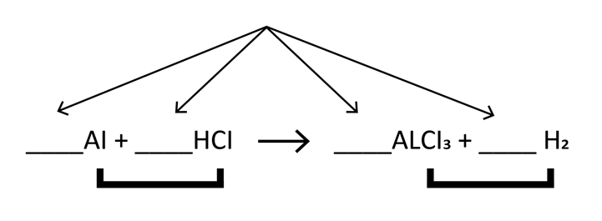*Equilibra la ecuación y luego etiqueta los reactivos, los productos y los coeficientes en la siguiente ecuación química:*

*Factor de conversión***:** _________ numérica de medidas iguales utilizada para convertir cantidades entre _________ diferentes.

*Mol***:** _____________ de un elemento o compuesto que contiene ______________(número de Avagadro) partículas (por ejemplo, átomos, iones, etc.) de ese elemento o compuesto.

*Masa molar (molecular)***:** ___________ (en _________) de un solo mol de partículas (átomos, iones o moléculas) de un elemento o compuesto.

# Pasos

1. _____________ la ecuación
2. Determina la relación __________-___________ entre A y B.
3. ________ la parte de arriba, __________ entre la parte de abajo.

Fórmula general para conversiones de mol a mol:

|  |  | = |
| --- | --- | --- |
|  |  |

**Video de trucos de estequiometría de ketzbook:**

El nitrógeno reacciona con el hidrógeno para producir un componente de los fertilizantes, llamado amoníaco (NH3). ¿Cuántos moles de nitrógeno (N2) se necesitan para obtener 10 moles de amoníaco (NH3)?

1. Equilibra la ecuación:

___N2 +____ H2 ->___ NH3

1. Determina la relación mol-mol:__________
2. ___ moles de NH3 requieren ____ moles de N2
3. Utiliza la información dada para resolver el problema:

|  |  | *=* |
| --- | --- | --- |
|  |  |